ПРАВИЛА
ПОВЕДЕНИЯ
ШКОЛЬНИКОВ

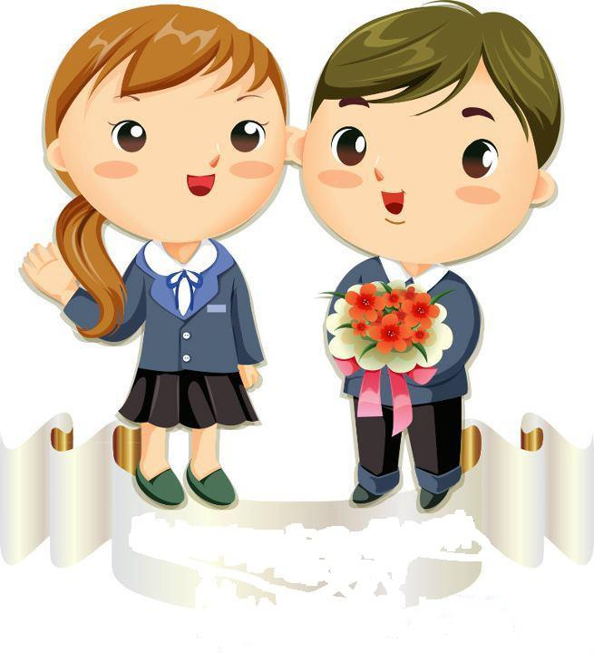

Называевская межрайонная прокуратура
к Всероссийскому дню правовой помощи детям
20 ноября 2019 года

ПОМНИ!

Никто и ни при каких обстоятельствах не вправе унизить достоинство обучающегося и лишить его общечеловеческих прав.

Дисциплина в школе поддерживается на основе уважения человеческого достоинства.

Применение методов психического и физического насилия по отношению к обучающимся не допускается



ВО ВРЕМЯ ПЕРЕМЕН

Постоянно поддерживай чистоту и порядок в помещении школы и на ее территории.
Выполняй соответствующие требования техники безопасности.
НЕ бегай по коридорам (рекреациям), лестницам, вблизи оконных проемов и в других местах, не приспособленных для игр; толкаться, устраивать потасовки.
НЕ садись и вставай на подоконники.

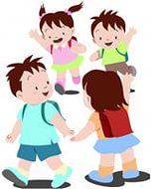

В СТОЛОВОЙ

Подчиняйся требованиям дежурного педагога и работников столовой.
Находись в столовой без верхней одежды.
Проявляй внимание и осторожность при получении и употреблении жидких и горячих блюд.
Употребляй еду и напитки, приобретенные в столовой или принесенные с собой, только в столовой.
Убирай со стола за собой после принятия пищи.
Соблюдай культуру поведения.

ОБЩИЕ ПРАВИЛА ПОВЕДЕНИЯ ШКОЛЬНИКА

Приходи в школу не позднее, чем за 15 минут до начала занятий.
Оставляй в гардеробе верхнюю одежду, проходи к кабинетам, в которых по расписанию проводятся занятия.
Выполняй Устав школы, Правила внутреннего распорядка для обучающихся школы и иные локальные акты, регламентирующие их деятельность.
Проявляй уважение к старшим, подчиняйся требованиям работников школы, заботься о младших.
Обращайся к работникам по имени-отчеству и на «Вы».
Уважай в учителе человека, цени его стремление передать знания тебе.
Здоровайся в помещении школы со всеми взрослыми.
Уступай дорогу взрослым, старшие – младшим, мальчики – девочкам.
Выполняй требования работников школы и дежурных учащихся.
Веди себя везде и всюду так, чтобы не уронить свою честь и достоинство, не запятнать доброе своей школы.
Своевременно проходи все необходимые медицинские осмотры.
Береги имущество школы, аккуратно относись как к своему, так и к чужому имуществу.
Неси ответственность за порчу имущества школы, грубые нарушения дисциплины в школе и вне ее.  Выполняй учебный план и программы школы в соответствии со своим возрастом и статусом. | 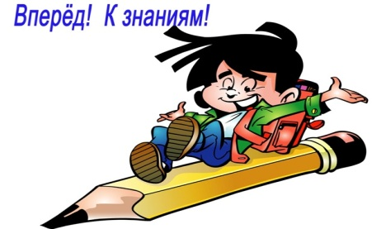

НА ВНЕУРОЧНЫХ И ВНЕКЛАССНЫХ МЕРОПРИЯТИЯХ

Имей внешний вид, определенный соответствующим Положением, Приказом или Распоряжением;
Выполняй требования техники безопасности в конкретном помещении (во время проведения конкретных мероприятий).
Соблюдай правила поведения на конкретном мероприятии.

НЕЛЬЗЯ:
Использовать мобильные телефоны и любые иные электронные устройства без разрешения ответственного лица или соответствующего Приказа или Распоряжения.
Отвлекаться самому и отвлекать других обучающихся от мероприятия посторонними разговорами, играми и другими, не относящимися к нему, делами.

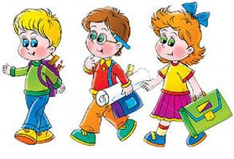

Завершение внеурочных и внеклассных мероприятий осуществляется только после разрешения ответственного лица.
 | НЕЛЬЗЯ:
Без разрешения педагогов уходить из школы и с её территории в учебное время. В случае пропуска занятий учащийся должен предъявить классному руководителю справку от врача или записку от родителей (законных представителей) о причине отсутствия на занятиях. Пропускать учебные занятия без уважительной причины не разрешается.
Приводить в помещение школы, на её территорию и на любые мероприятия, проводимые школой, посторонних лиц без разрешения администрации.
Курить в помещении школы, на ее территории и на любых мероприятиях, проводимых школой.
Приносить, передавать, использовать в школе оружие, спиртные напитки, табачные изделия, токсические и наркотические вещества и иные предметы и вещества, способные причинить вред здоровью участников образовательного процесса и (или) деморализовать образовательный процесс.
Приносить, передавать, использовать любые предметы и вещества, которые могут привести к взрывам, возгораниям и отравлению.
Применять физическую силу для выяснения отношений.
Осуществлять любые действия, способные повлечь за собой травматизм, порчу личного имущества обучающихся и сотрудников школы, имущества школы и т.п.

НА УЧЕБНЫХ ЗАНЯТИЯХ

Учебное время должно использоваться обучающимися только для учебных целей.

Завершение учебных занятий осуществляется только после разрешения педагога.

Присутствуй только в одежде делового (классического) стиля установленного образца, определенного Положением о школьной форме обучающихся (кроме занятий, требующих специальной формы одежды), а на учебных занятиях, требующих специальной формы одежды (физкультура, труд и т.п.) присутствовать только в специальной одежде и обуви;
Отключи мобильные телефоны и любые иные электронные устройства!
При входе педагога в кабинет (помещение), встань в знак приветствия и присядь только после его разрешения во время занятий.
Для обращения к педагогу подними руку и только после получения его разрешения обратись к нему.
Выходя отвечать к доске или по указанию педагога, положи дневник и тетрадь по данному предмету на его стол.
Выполняй требования техники безопасности в конкретном помещении (во время проведения конкретных занятий).

НЕЛЬЗЯ:
На учебных занятиях шуметь, отвлекаться самим и отвлекать от занятий других учащихся посторонними разговорами, играми и иными, не относящимися к занятию, делами.

